Kérjük a tisztelt kollégákat, hogy a dolgozatokat az egységes értékelés érdekében szigorúan az alábbi útmutató szerint pontozzák, a megadott részpontszámokat ne bontsák tovább! Vagyis ha egy részmegoldásra pl. 3 pontot javasolunk, akkor arra vagy 0, vagy 3 pont adható.
Összpontszám: 100 pont
1. feladat: Panelház (15 pont)
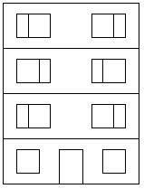
Egy panelházat azonos típusú elemekből gyártanak. Csupán a földszint és az emeletekhez használt panelek különböznek egymástól. Emeletből kétféle van, amit az építkezésnél felváltva használnak.
Készíts Logo eljárásokat a földszint (FÖLDSZINT :m :s), az emelet (EMELET :m :s, EMELET2 :m :s), valamint a panelház (HÁZ :db :m :s) megrajzolására, ahol :db a ház szintjei száma, :m a panelek magassága, :s pedig a szélessége.
A földszinti ablak szélessége és magassága a panel magasságának fele, az emeleti ablak ugyanolyan magas, mint a földszinti, de egy fele olyan szélességű keskenyebb ablakkal egészítették ki. Az ajtó magassága a panel magasságának háromnegyede, szélessége azonos az ablak szélességével.
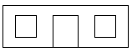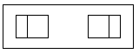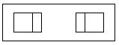
FÖLDSZINT 50 150 EMELET 50 150 EMELET2 50 150 HÁZ 4 50 150
Értékelés:
Van földszint ajtóval, 2 ablakkal 1 pont
Ajtó jó helyen és méretben 1+1 pont
Ablak jó helyen és méretben 1+1 pont
Van emelet 2 ablakkal 1 pont
Ablakok jó helyen és méretben 1+1 pont
Van emelet2 2 ablakkal 1 pont
Ablakok jó helyen és méretben 1+1 pont
Van ház, jó 1+3 pont
2. feladat: Hold (15 pont)
Gyerekek úgy készítenek holdat, hogy egy félkör belsejébe egy nagyobb sugarú körívet rajzolnak. Ha a félkör sugara R és a belső körív A fokkal jobbra kezdődik a félkörhöz képest, akkor a belső körív sugara: R/cos(A), az ívhez tartozó középponti szög pedig 180-2*A.
Készíts holdat rajzoló eljárást (Hold :x :y), ahol :x a hold külső íve sugara, :y pedig a belső ív dőlésszöge a körhöz képest.
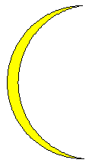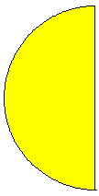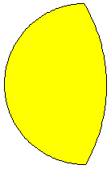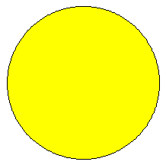
HOLD 100 10 HOLD 100 90 HOLD 100 120 HOLD 100 180
Értékelés:
Tud teliholdat rajzolni 3 pont
Tud újholdat rajzolni 3 pont
Tud félholdat rajzolni 3 pont
Tud fogyó holdat rajzolni 3 pont
Tud dagadó holdat rajzolni 3 pont
3. feladat: Bimbó (15 pont)
Egy bimbós növény a 0. lépésben egyetlen kör alakú bimbóból áll. A következő lépésben megjelenik rajta 4, feleakkora bimbó, a következő időegységben azokon három, megint feleakkora bimbó, s így tovább, a bimbók száma egyre kevesebb, mérete egyre kisebb lesz.
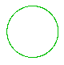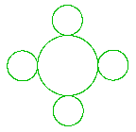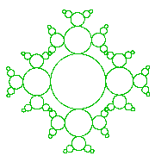
Bimbó 0 Bimbó 1 Bimbó 4
Készíts Logo eljárást (Bimbó :n), amely az :n-edik időegységben rajzolja a bimbós növényt!
Értékelés:
Bimbó 0 3 pont
Bimbó 1 3 pont
Bimbó 2 3 pont
Bimbó 3 3 pont
Bimbó 4 3 pont
4. feladat: Kotta (15 pont)
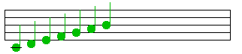
Egy egyszerű kotta egy téglalappal adható meg, öt, egymástól egyenlő távolságra levő párhuzamos vonalat a végein összekötöttünk. A kottára hangjegyeket (cé,dé,é,ef,gé,á, há) rajzolhatunk. A különböző hosszúságú hangjegyekhez különböző ábra tartozik. A negyedhangokat teli, a félhangokat üres körrel, az egész hangokat pedig szár nélküli üres körrel rajzoljuk.
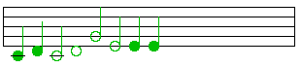
Készíts Logo eljárást (Zenél :hangjegyek), amely kirajzolja a paraméterként megadott hangjegyeket a kottára (biztosan ráfér)! A hangjegyek között elhelyezhetünk számokat – 1,2,4 – ami azt jelenti, hogy ettől kezdve egész, fél, illetve negyedhangok következnek. (Ha csak angol betűket használhatsz eljárásnévnek, akkor a cee, dee, ee, ef, gee, aa, haa neveket használd!)
Példa: Zenél [cé dé 2 cé 1 dé 2 gé é 4 é é]
Értékelés:
Van kotta (téglalap vonalakkal) 1 pont
Legalább 1 hang megjelenik 1 pont
A hangjegyek között van szünet 1 pont
Vannak hangjegyek 5 pont
A cé hangjegyen van áthúzás 1 pont
Vannak negyedhangok 2 pont
Vannak félhangok 2 pont
Vannak egész hangok 2 pont
5. feladat: Spirál-sokszög (15 pont)
Úgynevezett spiráloldalú sokszöget úgy rajzolhatunk, hogy a sokszög rajzolásban szereplő elmozdulást és elfordulást egyetlen spirálrajzoló eljárás hívásával helyettesítjük.
Készíts Logo eljárást (Spirálisábra :hossz :szög :db), amely spirálisoldalú sokszöget rajzol! Egy spirált a Spirál :hossz :szög :db eljárás rajzoljon! A spirál legrövidebb oldala és annak növekménye :hossz, elfordulás-szöge :szög, oldalai száma pedig :db legyen!
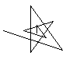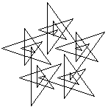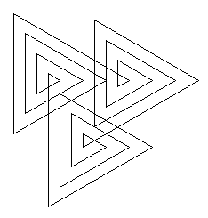
SPIRÁL 10 144 8 SPIRÁLISÁBRA 10 144 8 SPIRÁLISÁBRA 10 120 10
Értékelés:
Tud spirált rajzolni 5 pont
Tud több spirált összeilleszteni 3 pont
A spirálokból álló sokszög bezárul 3 pont
A spirálokból álló sokszög pontosan bezárul 4 pont
Elérhető összpontszám: 75 pont +25 pont a 2. fordulóból

